Construa Seu Primeiro Pedal de Guitarra



Guia Prático para Iniciantes

Autor: Marcos A. B. Carvalho

Site: ideiasbits.com.br

Email: marcosabcarvalho@gmail.com

# Capítulo 1 - Introdução ao Mundo dos Pedais



🎸 Capítulo 1 – Introdução ao Mundo dos Pedais de Guitarra

“A música começa onde as palavras param.”

— Heinrich Heine

Se você é apaixonado por música e quer mergulhar no universo dos timbres criativos, montar o seu próprio pedal de efeitos pode ser a porta de entrada para um novo mundo sonoro.

Os pedais de guitarra não são apenas caixas com circuitos: eles são ferramentas de expressão. Um fuzz rasgado pode transformar uma melodia suave em uma explosão de atitude. Um delay pode criar atmosferas flutuantes, e um overdrive bem regulado pode dar aquele calor de válvula mesmo em um amplificador transistorizado.

🎯 Por que construir o seu próprio pedal?

- Custo-benefício: componentes baratos, efeito de boutique.

- Aprendizado: você entende como o som é moldado por eletrônica.

- Personalização: quer um fuzz mais grave? Um booster com mais agudos? Você faz.

- Satisfação pessoal: ouvir um som incrível vindo de algo que você montou é mágico.

📦 O que você vai aprender neste e-book?

Este guia foi feito com carinho para quem está começando do zero, mas tem fome de conhecimento (e distorção!). Ao longo dos capítulos, você aprenderá:

⚙️ Os componentes eletrônicos básicos e como funcionam

🔍 Como escolher o circuito ideal para seu primeiro projeto

🛠️ Um passo a passo detalhado da montagem do lendário Fuzz Face

🧪 Como testar, ajustar e melhorar o som

🎨 Dicas de personalização e estilo

💰 E até como vender seus pedais, se quiser transformar esse hobby em um pequeno negócio criativo

💡 O que é o Fuzz Face?

Você vai conhecer em detalhes esse pedal lendário, usado por Jimi Hendrix, David Gilmour, Eric Johnson e muitos outros. É simples, rude, orgânico — e perfeito para começar.

Em breve, você vai soldar resistores, entender o papel dos capacitores e ouvir sua guitarra rugir de um jeito único.

🧰 Prepare sua bancada

Para seguir este guia, você precisará apenas de:

- Um ferro de solda simples

- Um pouco de estanho

- Um multímetro básico

- Uma dose de paciência

- E muita vontade de criar!

🚀 Vamos começar?

Na próxima seção, você conhecerá os blocos de construção dos pedais: os resistores, capacitores, transistores e mais.

Aperte os cintos e conecte o cabo: o universo dos pedais está esperando por você.

# Capítulo 2 - Componentes Básicos e Como Funcionam

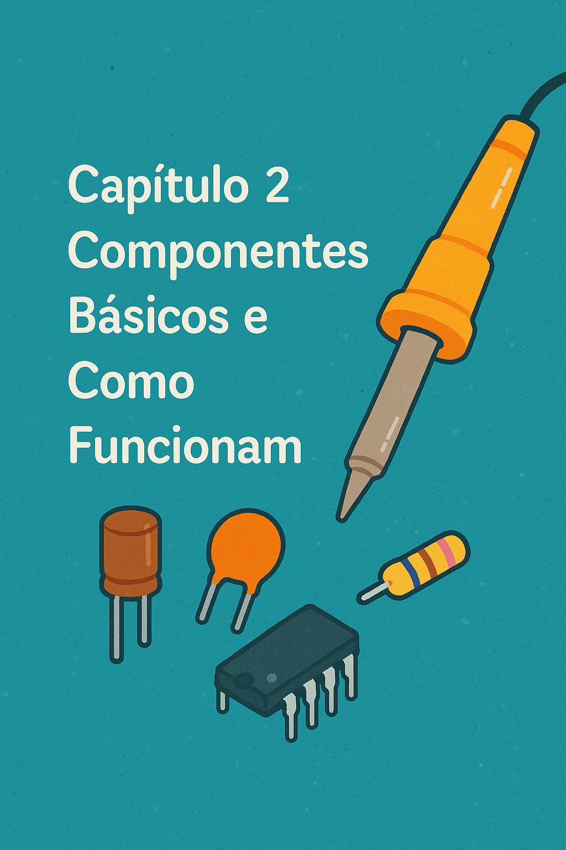

🔧 Capítulo 2 – Componentes Básicos e Como Funcionam

“Não basta saber o que o som faz. É preciso saber o que o circuito pensa.”

— Técnico eletrônico sábio e anônimo

Antes de montar um pedal de guitarra, é fundamental entender os blocos de construção de qualquer circuito. Esses pequenos componentes são como os instrumentos de uma banda: cada um tem uma função única que, quando bem combinada, cria harmonia (ou... distorção 🤘).

Vamos conhecer os principais!

🔲 Resistores

Função: limitam a passagem da corrente elétrica.

📏 Valor expresso em ohms (Ω)

🎨 Identificados por faixas coloridas

🧠 São como "torneiras" que regulam o fluxo de energia

💡 Dica: um resistor de 1kΩ deixa passar menos corrente que um de 100Ω.

🌀 Capacitores

Função: armazenam e liberam energia — como pequenos balões elétricos.

Usados para filtrar frequências, bloquear corrente contínua e moldar o timbre

Existem de cerâmica, poliéster, eletrolíticos...

Têm polos (atenção à polaridade nos eletrolíticos)

🎸 No Fuzz Face, ajudam a moldar os agudos e o ataque do som.

⚡ Transistores

Função: são os "músculos" do som — amplificam ou cortam sinal.

Funcionam como interruptores ou amplificadores

No Fuzz Face, criam aquela saturação rica e crua

Tipos comuns: NPN, PNP (atenção ao tipo e posição)

🧠 Eles são sensíveis — um transistor invertido pode silenciar seu pedal!

💡 Diodos

Função: deixam a corrente passar só num sentido — como valvulazinhas unidirecionais.

São usados para clipping, criando distorções em overdrives e fuzzes

Tipo especial: LEDs, que também brilham quando o pedal está ligado

🎚️ Potenciômetros

Função: resistores ajustáveis — você gira e regula algo.

Controlam parâmetros como volume, ganho, tom

Medidos em kΩ e com perfis como A (logarítmico) e B (linear)

🛠️ Girar o "fuzz" num pedal é girar um potenciômetro por trás.

🔁 Chave DPDT (Dupla Pólo Dupla Troca)

Função: ativa ou desativa o efeito, sem alterar o sinal quando desligado (true bypass).

Possui 6 terminais

Garante que o som “passe reto” quando o pedal está desativado

🎸 Jacks P10 (Entrada e Saída de Áudio)

Função: conectam seu pedal à guitarra e ao amp.

O jack de entrada costuma acionar a alimentação (economia de bateria)

Atenção ao aterramento!

🔋 Fonte ou Bateria (9V)

Função: fornece a energia para tudo funcionar.

Pode ser uma bateria 9V ou uma fonte DC com plugue padrão 2.1mm center negative

Isolamento é importante para evitar ruídos (fonte boa faz diferença)

🧠 Resumo Visual do Capítulo

| Componente | Função Principal | Importância no Pedal |

|----------------|------------------------------|------------------------------------|

| Resistores | Controlar corrente elétrica | Define intensidade do sinal |

| Capacitores | Armazenar e filtrar | Modela o timbre e o ataque |

| Transistores | Amplificar/saturar o sinal | Cria o efeito fuzz/distortion |

| Diodos | Direcionar ou recortar sinal | Gera distorção e clipping |

| Potenciômetros | Ajustar parâmetros | Volume, tom, ganho |

| DPDT | Ativar/desativar efeito | True bypass |

| Jacks P10 | Conexões de sinal | Entrada e saída de áudio |

| Fonte/Bateria | Alimentação do circuito | Mantém o pedal ligado e ruidoso 😜 |

🚀 Preparado?

Agora que você já conhece os "ingredientes", no próximo capítulo vamos escolher qual receita sonoramente deliciosa vamos cozinhar juntos.

Vamos montar o clássico Fuzz Face! 🎛️🎸

# Capítulo 3 - Escolhendo o Circuito Ideal para Começar



🎛️ Capítulo 3 – Escolhendo o Circuito Ideal para Começar

“Grandes sons vêm de pequenos circuitos.”

— Guitarrista eletronicamente inspirado

Você já sabe o que são resistores, capacitores, transistores e outros componentes que dão vida aos pedais de efeitos. Agora vem a pergunta-chave:

Qual pedal eu deveria construir primeiro?

Spoiler: não precisa ser um engenheiro da NASA para montar um efeito incrível. 😄

🎯 Critérios para escolher seu primeiro pedal:

- Simplicidade – menos componentes = menos chance de erro

- Som marcante – tem que valer a pena ouvir o resultado!

- Popularidade – há muito material de apoio e esquemas confiáveis

- Customizável – ideal para aprender modificações

🎸 Tipos de Pedais e Nível de Complexidade

| Efeito | Descrição Breve | Dificuldade |

|------------|--------------------------------------------|-------------|

| Boost | Amplifica o sinal sem distorcer | ⭐ Muito fácil |

| Overdrive | Saturação suave tipo válvula | ⭐⭐ Fácil |

| Fuzz | Distorção agressiva, crua e orgânica | ⭐⭐ Fácil |

| Distorção | Som mais pesado, estilo metal/rock | ⭐⭐⭐ Médio |

| Wah-Wah | Filtro de frequência com controle manual | ⭐⭐⭐ Médio |

| Delay | Repetição de som no tempo | ⭐⭐⭐⭐ Avançado |

| Reverb | Simula ambiente (sala, caverna...) | ⭐⭐⭐⭐ Avançado |

🌟 Nossa Escolha: O Fuzz Face

Se fosse um personagem de desenho animado, o Fuzz Face seria aquele amigo barulhento e carismático que entra chutando a porta.

🎸 Usado por: Jimi Hendrix, David Gilmour, Eric Johnson

📦 Circuito pequeno: só dois transistores!

🧪 Fácil de modificar: dá pra brincar com os valores e ouvir resultados

🗯️ Timbre característico: quente, saturado, “redondão”

🔍 Por que o Fuzz Face é perfeito para iniciantes?

✔️ Poucos componentes (menos chance de erro)

✔️ Funciona com NPN ou PNP — ideal para aprender polaridades

✔️ Pode ser montado em protoboard antes de soldar

✔️ Tolerante a variações: ainda funciona mesmo com componentes baratos

💡 Muitos guitarristas preferem o som sujinho e irregular do fuzz. Isso é parte do charme!

🧰 O que você vai precisar (componentes básicos NPN):

- 2 transistores BC108 ou similares

- 4 resistores (valores específicos virão no próximo capítulo)

- 2 capacitores

- 2 potenciômetros (volume e fuzz)

- 1 chave DPDT

- Jacks, fio, placa e caixa

🔧 Quer personalizar?

Quando terminar a montagem básica, você pode:

- Substituir transistores por modelos de germânio

- Mudar valores de capacitores para afetar os graves/agudos

- Adicionar controle de BIAS para dosar a “sujeira” do fuzz

- Trocar o knob por um de amp vintage só pelo charme

🚀 Pronto para montar?

Agora que a decisão foi tomada, no próximo capítulo vamos montar passo a passo seu Fuzz Face, com diagramas, dicas e muito cuidado para não inverter os terminais do transistor! 😅

# Capítulo 4 - Montagem Passo a Passo com Diagramas

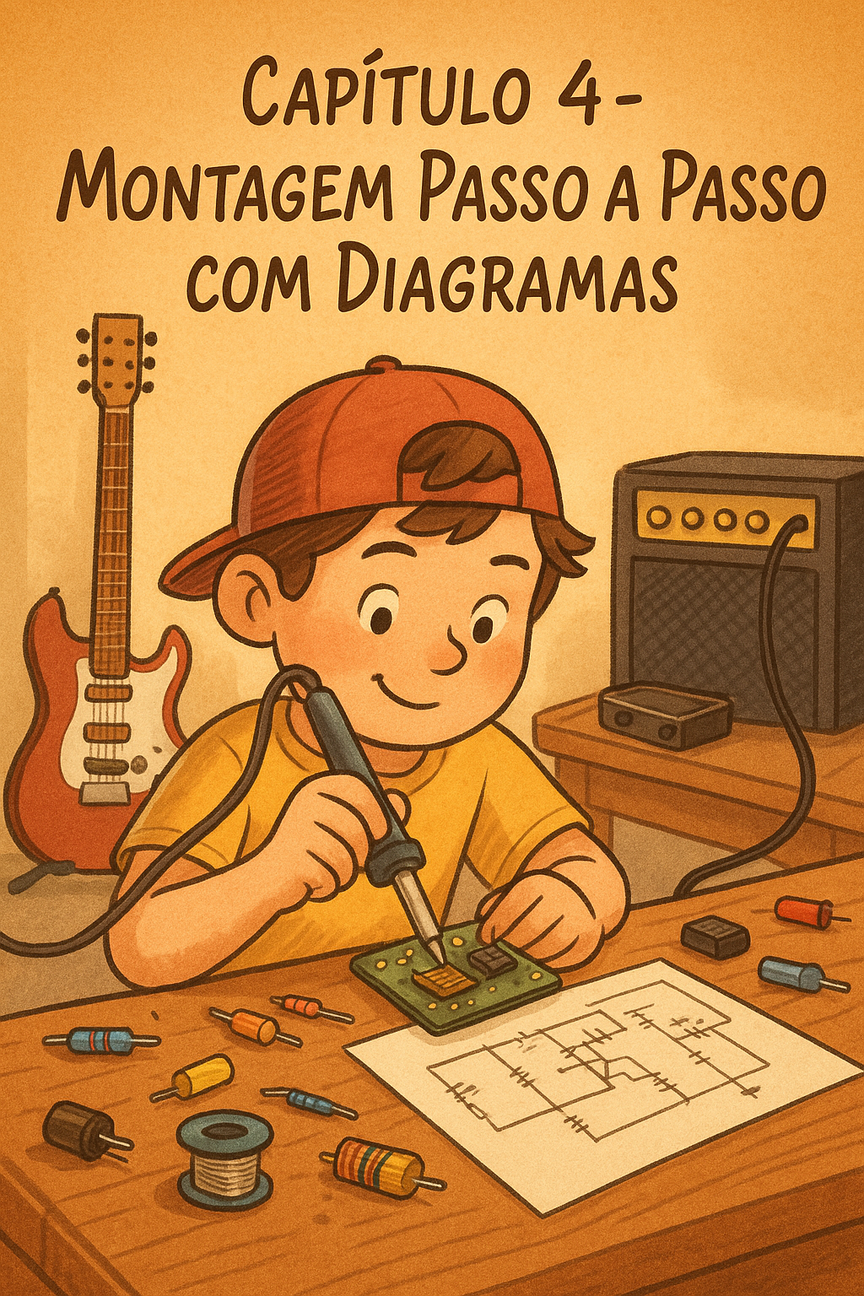

🛠️ Capítulo 4 – Montagem Passo a Passo com Diagramas

“Medir duas vezes, cortar uma só.”

— Todo técnico esperto

Chegou a hora de colocar a mão na massa (ou melhor, no estanho). Vamos montar seu primeiro pedal passo a passo, como uma receita de bolo... só que ao invés de fermento, você vai usar transistores. 😄

📐 Etapas da Montagem

1️⃣ – Monte o circuito no protoboard (opcional, mas recomendado)

⚠️ Atenção: não monte com componentes soldados direto — isso dificulta a correção de erros iniciais.

2️⃣ – Transfira o circuito para uma placa perfurada ou PCB

- Placa perfurada (mais barata, soldagem manual dos caminhos)

- PCB pronta (mais limpa, mas precisa ser impressa ou encomendada)

3️⃣ – Solde os componentes na ordem certa

Ordem ideal para evitar bagunça:

- Resistores

- Diodos

- Capacitores

- Transistores

- Potenciômetros

- Fios

- Jacks e chave DPDT

💡 Dica: use um suporte de terceira mão ou uma morsa para facilitar a soldagem.

4️⃣ – Conecte os jacks de entrada e saída

- Jack de entrada geralmente ativa a alimentação da bateria

- GND dos dois jacks devem ser unidos

- Respeite a polaridade da alimentação!

5️⃣ – Ligue a chave DPDT para true bypass

- O sinal passa direto quando o efeito está desligado

- O LED acende quando o efeito está ativado (se desejar)

6️⃣ – Teste o pedal fora da caixa

Antes de parafusar tudo na caixinha:

- Ligue sua guitarra e amplificador

- Aumente os controles de volume e fuzz

- Mexa nos fios com cuidado para ver se há mau contato

🧪 Testar antes de fechar evita retrabalho e... lágrimas.

7️⃣ – Encaixe na caixa metálica e finalize o visual

- Faça os furos com cuidado

- Lixe as bordas se necessário

- Pinte ou personalize com adesivos, tinta acrílica, marcador permanente...

🎨 Aqui é a hora de deixar sua identidade aparecer. Faça um pedal com a sua cara (ou nome)!

📊 Diagrama (esquemático e layout)

✅ Esquema elétrico do Fuzz Face (PNP ou NPN)

✅ Layout de montagem para placa perfurada

✅ Sugestão de layout de fios e jacks

💡 Dicas para a soldagem perfeita

- Use estanho com fluxo (rosin core)

- Aqueça o terminal antes de encostar o estanho

- Evite bolhas ou “soldas frias”

- Use multímetro para testar continuidade entre trilhas

🎯 Check-list de montagem

- [ ] Comprei todos os componentes

- [ ] Testei no protoboard

- [ ] Soldei com cuidado

- [ ] Jacks e chave montados corretamente

- [ ] Testei fora da caixa

- [ ] Coloquei na caixinha com carinho

# Capítulo 5 - Testes e Ajustes

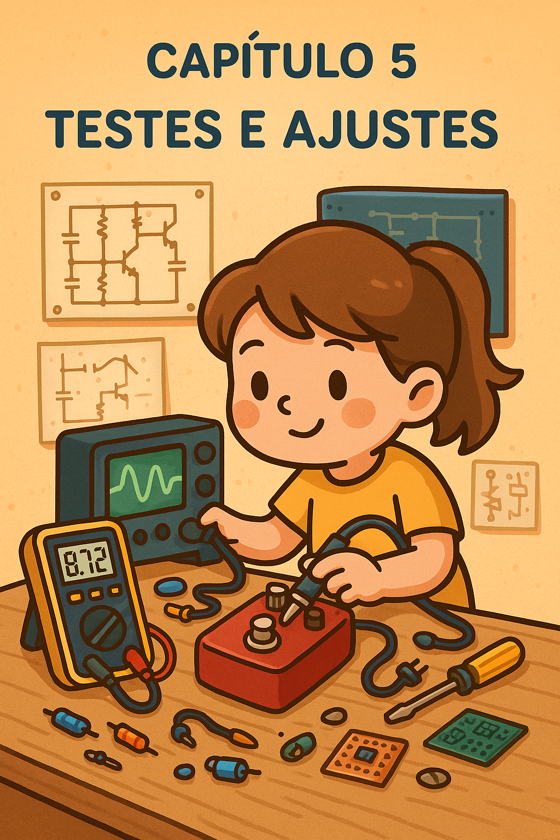

🔍 Capítulo 5 – Testes e Ajustes

“Soldou? Teste. Funcionou? Teste de novo. Desconfiou? Teste com multímetro.”

— O mantra do montador zen

Depois da montagem, vem aquele momento de tensão e glória: é hora de testar seu pedal!

Não importa se você está usando transistores raros ou os mais baratinhos — todo circuito precisa de atenção e carinho nos ajustes para chegar ao som ideal.

⚡ Primeira ligação: o teste da vida

Conecte nesta ordem:

1. Fonte 9V ou bateria

2. Cabo da guitarra no jack de entrada

3. Cabo de saída para o amplificador

4. Toque uma nota e... pisou no botão!

💡 Dica: Deixe todos os controles no meio (50%) para testar o som base.

🧪 Possíveis sintomas e soluções

| Sintoma | Causa provável | Solução |

|------------------------------------|------------------------------------|----------------------------------|

| Nada acontece | Fonte/bateria mal conectada | Verifique polaridade e tensão |

| Som fraco ou quase mudo | Transistor invertido | Confira datasheet e pino correto |

| Chiado excessivo | Aterramento ruim ou fio solto | Verifique GND e conexões dos jacks |

| Efeito só funciona pisando torto | Solda fria ou mau contato na DPDT | Reforce soldas e revise fiação |

| Fuzz exagerado ou sem dinâmica | Bias mal ajustado ou capacitor errado | Teste outros valores e use multímetro |

🧭 Como testar com multímetro

Use a função de continuidade (bip) para:

- Verificar ligação entre trilhas e fios

- Testar curtos entre positivo e terra

- Conferir valores de resistores (fora do circuito)

🛠️ Testar antes de ligar evita queimar componentes e o seu coração.

🧪 Ajustes finos para timbre de respeito

🎛️ Controle de Bias (Sun Dial)

Alguns Fuzz Faces funcionam melhor com tensão no coletor do transistor Q2 próxima de 4.5V (com fonte 9V).

Substitua o resistor fixo por um trimpot ou potenciômetro para ajuste fino.

💡 Bias ajustado = fuzz mais orgânico e expressivo!

🌀 Modificações rápidas para timbrar diferente

| Valor original | Troca sugerida | Resultado esperado |

|----------------|----------------|--------------------|

| 2.2µF | 1µF | Menos graves |

| 33k | 22k | Menos saturação |

| 470pF | 1nF | Som mais fechado |

💬 O ouvido manda!

Use seu ouvido como ferramenta principal. Toque acordes, solos, notas longas... e sinta:

- O ataque está bonito?

- O sustain está agradável?

- O volume está equilibrado?

🏁 Pronto para tocar?

Se o seu pedal está fazendo aquele som encorpado, saturado, orgânico... parabéns!

Você agora faz parte da elite dos guitarristas que constroem com as próprias mãos!

Próximo passo: personalizar e deixar com sua cara. 🎨✨

# Capítulo 6 - Personalização e Modificações Avançadas



🎨 Capítulo 6 – Personalização e Modificações Avançadas

"Um pedal feito à mão carrega mais do que som: carrega história."

— Markito, mestre do fuzz e do coração 💜

Construir seu primeiro pedal já é uma vitória. Mas personalizá-lo, ajustá-lo e fazer com que ele reflita sua identidade sonora e visual?

Isso é arte. E esse capítulo é sobre transformar seu Fuzz Face em algo único no universo — como você.

🧪 Modificações Sonoras (Circuito)

🎛️ 1. Sun Dial – O Controle de Bias na Faixa!

O Sun Dial é um nome carinhoso para um controle externo de bias, que permite ajustar em tempo real a saturação, ataque e textura do fuzz.

🧩 Como funciona:

Você substitui o resistor de bias (geralmente algo como 8.2k ou 10k) por um potenciômetro linear de 10k ou 20k.

🎚️ Resultado:

- Girando um lado: o fuzz fica quente e encorpado

- Girando o outro: ele se torna estalado, seco, com ataque marcante

💡 Hendrix e Eric Johnson adorariam esse controle num show ao vivo!

Dica: Use um knob grande e rotulado — esse é seu novo botão de expressão.

📶 2. Controle de Tone

Quer controlar o brilho/agudo do som? Adicione um filtro RC passivo ou clone o tone stack de um Big Muff ou Tube Screamer. Pode ser algo simples:

- Um potenciômetro com capacitor entre sinal e terra

- Controle passivo, sem comprometer o timbre clássico

📢 3. Mudança de Transistores

O coração do fuzz está nos transistores. Trocar eles muda tudo:

| Tipo | Timbre |

|-------------|-------------------------------|

| BC108 NPN | Clássico, agressivo, estável |

| AC128 PNP | Orgânico, quente, vintage |

| 2N3904 | Mais suave, versátil |

🎭 Dica: use sockets no lugar da solda para trocar transistores com facilidade.

🌊 4. Capacitores de Entrada/Saída

- Capacitor de entrada: molda o que entra (mais ou menos agudos)

- Capacitor de saída: define o corpo do som que vai ao amp

🎧 Teste valores entre 100nF e 10µF.

💡 Use capacitores de filme para maior fidelidade.

🔋 5. LED com True Bypass + CLR

Quer adicionar um LED pra saber se o efeito está ligado?

- Use a chave DPDT com um ponto de comutação para o LED

- Ligue um resistor de 4.7k a 10k (CLR – Current Limiting Resistor) em série com ele

🎨 Modificações Visuais (Estética)

🎨 1. Pintura da Caixa

- Tinta spray (use primer antes)

- Caneta posca, tinta acrílica, esmalte

- Selante com verniz PU ou automotivo

✒️ 2. Arte personalizada

- Adesivos resinados

- Ilustrações feitas à mão

- Nome do pedal com fonte vintage ou retrô

💡 Quer nomear o seu? Que tal "MarkFuzz", "Saudadistortion", ou "AmorGain"? 😍

🌈 3. Knobs e LEDs

- Knobs grandes estilo rádio vintage

- Knobs de amp Fender, Marshall, ou transparentes

- LEDs azuis, vermelhos ou verdes brilhantes

💎 4. Caixa Polida ou Texturizada

- Use lã de aço ou escova de aço para polir alumínio

- Pode até oxidar ou envelhecer propositalmente

🧠 Quer criar sua versão "Deluxe"?

Inclua:

- Buffer de entrada (se quiser limpar o som)

- Controle de mids

- Footswitch silencioso (soft-click)

- Fonte isolada com proteção reversa

🛍️ Seu pedal pode valer ouro

Um pedal bem acabado com visual único e som lapidado pode ser vendido como um produto boutique.

📦 Com caixinha personalizada, instruções e nome original…

Você não vende apenas um pedal — vende uma experiência.

# Capítulo 7 - Compartilhando Seu Projeto e Vendendo Pedais Customizados

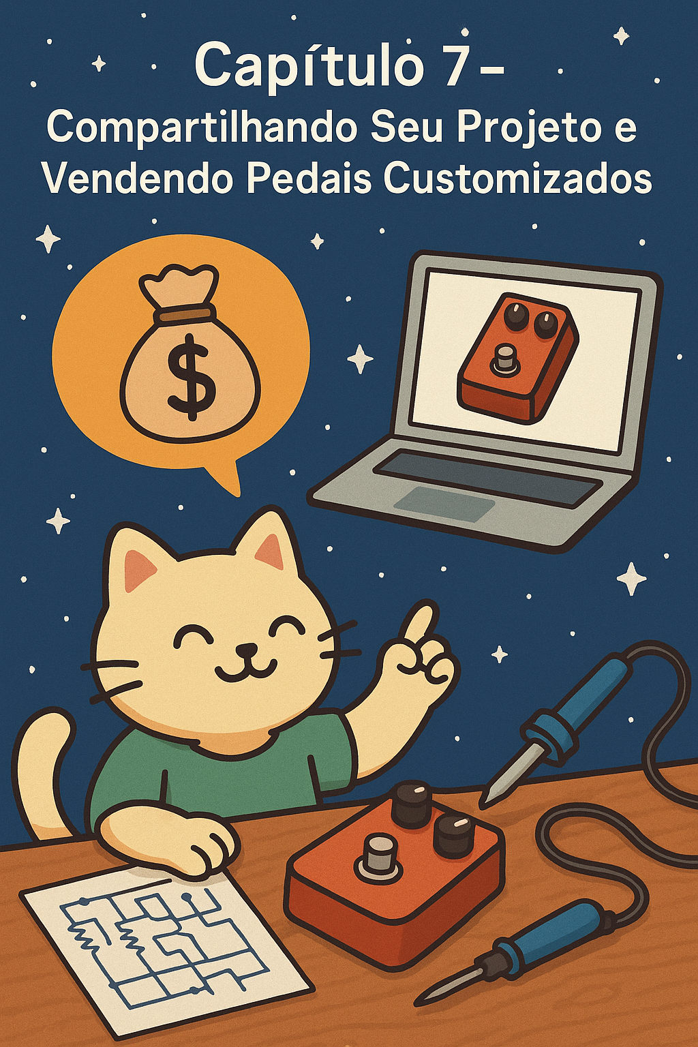

📣 Capítulo 7 – Compartilhando Seu Projeto e Vendendo Pedais Customizados

“Não guarde seu som no armário. Mostre para o mundo o que suas mãos criaram.”

Depois de montar, testar, ajustar e personalizar seu pedal com alma, você tem um artefato sonoro único nas mãos.

Agora é hora de escolher: compartilhar por paixão ou empreender com propósito?

Neste capítulo, você vai descobrir como fazer as duas coisas.

🌐 1. Compartilhe sua criação com o mundo

Você pode ajudar outros músicos e makers divulgando sua experiência:

🎥 Grave vídeos demonstrando o pedal

📝 Escreva um post contando os desafios e soluções

📷 Poste fotos do pedal montado (antes e depois!)

🧠 Compartilhe o esquema, as modificações, os segredos

💡 Plataformas para divulgar:

| Plataforma | O que postar |

|---------------------|---------------------------------------------|

| YouTube | Demonstrações, reviews, tutoriais |

| TikTok | Dicas rápidas e timbres criativos |

| Instagram | Fotos da montagem, vídeos do som |

| GitHub | Esquemas, layouts, arquivos de projeto |

| Reddit (r/diypedals)| Discussões e feedback técnico |

🛍️ 2. Venda seu pedal (e talvez comece um negócio!)

Você pode transformar esse hobby em uma renda extra ou até em um micronegócio de pedais customizados.

🎯 Público-alvo ideal:

- Guitarristas de blues, rock, psicodélico

- Amantes de fuzz, lo-fi e vintage

- Colecionadores e entusiastas de timbres únicos

💰 Custos e preços sugeridos:

| Item | Valor médio (R$) |

|---------------------|------------------|

| Componentes | R$ 80 – 120 |

| Caixa e acabamento | R$ 30 – 60 |

| Mão de obra | R$ 50 – 100 |

| Embalagem e frete | R$ 20 – 40 |

| **Preço final** | **R$ 250 a 450** |

💸 Quanto mais original e bem-acabado, maior o valor percebido.

🧳 Itens que agregam valor:

- Nome criativo e logo original

- Caixa personalizada e artesanal

- Manual impresso com descrição e agradecimento

- Garantia informal (ex: 30 dias de suporte por WhatsApp)

🧾 3. Crie sua marca

Comece simples, mas pense grande:

- Escolha um nome com personalidade: ex. “Markito Audio”, “Saudade FX”, “BitCria”

- Use ferramentas gratuitas como Canva ou Figma para criar o logo

- Registre uma conta no Instagram e comece a postar

🧠 4. E se você quiser ir além...

- Lance kits de montagem DIY

- Crie pedais por encomenda com timbre sob medida

- Faça versões limitadas com arte exclusiva

- Grave vídeos contando a história por trás de cada unidade

🎓 E o mais importante…

“Compartilhar é multiplicar.

Ensinar é eternizar.

Criar é deixar um traço no mundo.”

Você não montou apenas um pedal. Você construiu aprendizado, coragem e expressão.

Agora você pode dizer:

🎸 “Eu fiz isso.”

🎧 “Esse som veio de mim.”

📦 “E tá aqui, prontinho pra ir pro mundo!”